**Урок № 19**

**ТЕМА УРОКУ. Модель «сутність-зв’язок» предметної області.**

**МЕТА УРОКУ:**

* **навчальна:** ознайомити учнів з поняттями моделі, бази даних; проаналізувати особливості побудови моделі даних предметної області; навчати будувати модель «сутність-зв’язок» з трьома-п’ятьма таблицями й різнотипними зв’язками між ними;
* **розвиваюча:**навчати відображати модель «сутність-зв’язок» на базу даних; розвивати вміння працювати з програмами та чітко й лаконічно висловлювати думки; логічне мислення; формувати вміння діяти за інструкцією, планувати свою діяльність, аналізувати i робити висновки;
* **виховна:** виховувати захоплення інформатикою як наукою прогресивною, цікавою, необхідною для навчання та роботи в сучасному інформаційному суспільстві. уважність, дисциплінованість під час роботи на ПК, культуру навчальної праці, бережливе ставлення до майна.

**Тип уроку**: урок вивчення нового матеріалу

**ОБЛАДНАННЯ:** комп’ютери, підручники, презентація

**ПРОГРАМНЕ ЗАБЕЗПЕЧЕННЯ:** браузер, офісні програми.

**ХІД УРОКУ.**

**І. Організаційний етап.**

* Привітання з класом
* Повідомлення теми і мети уроку

**ІІ. Актуалізація опорних знань.**

Дати відповіді на питання:

1. БД – це …
2. СКБД – це …
3. Назвіть типи БД
4. Найпоширенішою БД є …
5. Назвіть функції СКБД

**ІІІ. Мотивація навчальної діяльності.**

Необхідність пошуку потрібної інформації у людини виникає повсякчас, незалежно від сфери її професійних інтересів. Інформація накопичується. Для того щоб користувач міг швидко знайти потрібну інформацію, вона повинна певним чином організована. Прикладом організації інформації є бібліотека.

**IV. Вивчення нового матеріалу.**

Перш ніж створювати базу даних потрібно вивчається предметна область, розробляється модель предметної області, для якої створюється ця БД. У ній указуються типи об’єктів, що будуть включені до бази даних, і зв’язки між ними.

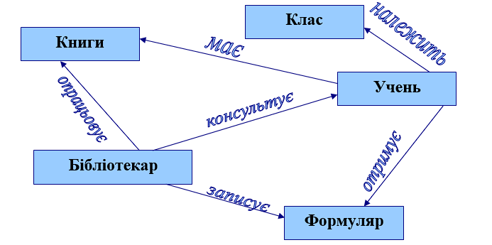Для наочності таку модель можна подати у графічному вигляді.

Розглянемо приклад моделі предметної області Бібліотека в школі (рис. 1)

У прямокутниках записані назви типів об’єктів (груп об’єктів) предметної області, стрілки вказують на зв’язки між ними, а написи біля стрілок описують ці зв’язки. Бібліотекар заздалегідь опрацьовує книги і організовує видачу книг учням. Учні під керівництвом бібліотекаря отримують книгу. Учні належать до певного класу.

Рис. 1. Модель предметної області Бібліотека в школі

Тип об’єкта предметної області називають ***сутністю***. Сутностями розглянутої вище предметної області є Книги, Бібліотекар, Учень, Клас, Формуляр. Сутність – це 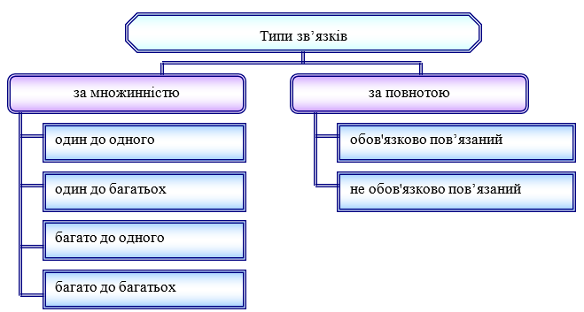сукупність однотипних об’єктів (рис.1). Окремі об’єкти сутності називаються ***екземплярами сутності***.

***Сутність предметної області*** – це тип реального або уявного об’єкта предметної області (рис.2).

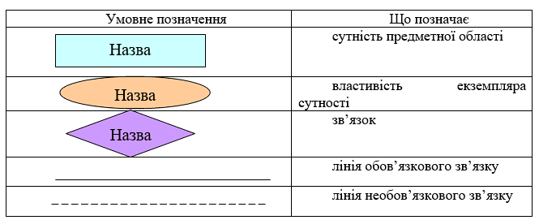 Модель предметної області називають моделлю «сутність–зв’язок», або ER-моделлю, або *ER-діаграмою*. Під час створення ER-моделі використовуються спеціальні позначення типів сутності, властивостей екземплярів сутностей, зв’язків та ін. Набір таких умовних позначень називають нотацією.

Рис. 2. Класифікація типів зв’язків.

База даних є досить складним за своєю структурою об’єктом, то перед створенням вона заздалегідь проектується – створюється модель даних (рис.3).

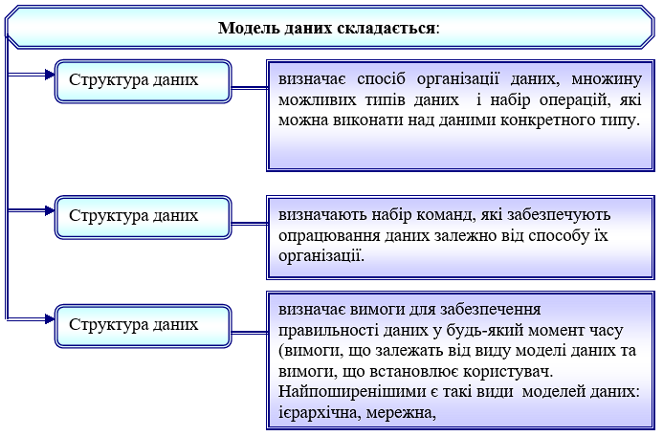

Рис. **3**. Основні елементи ER-діаграми

**V. Закріплення вивченого матеріалу.**

Дати відповіді на питання:

1. Сутність предметної області – це ...
2. Екземпляри сутності – це …
3. Які є типи зв’язків?
4. З яких структур складається модель даних?

**VІ. Аналіз та підсумки уроку.**

Підводяться підсумки та робиться аналіз вивченого матеріалу. Виставлення оцінок.

**ДОМАШНЄ ЗАВДАННЯ.** Конспект. §3.1